کل خانوارها:
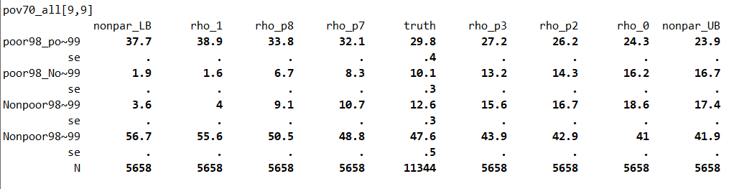
سرپرست خانوار زن:
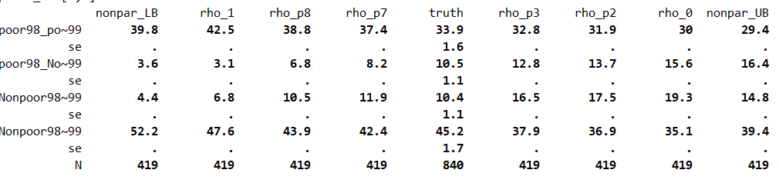

سرپرست بدون تحصیلات دانشگاهی:
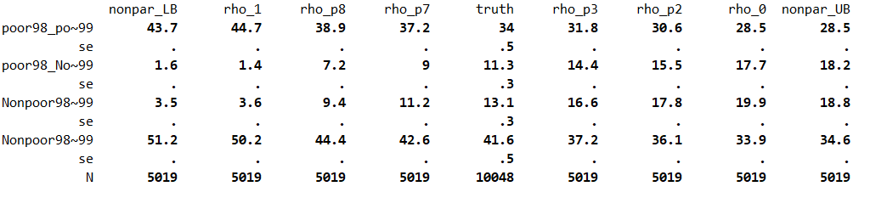

خانوارهای شهری:
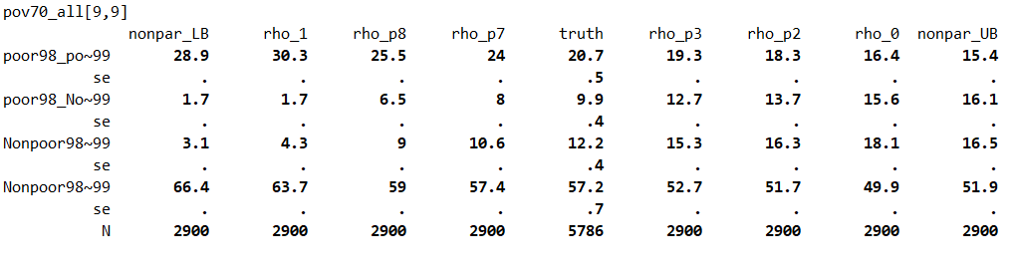

خانوارهای روستایی:
